4. Podsumowanie.

4.1. Ogólne zestawienie majątku.

Majątek brutto

Tabela nr 76

Lp. | Wyszczególnienie | Wartość majątku brutto w zł
Lp. | Wyszczególnienie | 30.06.2003 | 30.06.2004 | Różnica /4-3/
1 | 2 | 3 | 4 | 5
1. | Urząd miasta | 782 367 641 | 848 146 452 | 65 778 811
2. | Żłobki | 1 123 033 | 1 502 641 | 379 608
3. | Przedszkola | 13 258 922 | 13 915 644 | 656 722
4. | Szkoły Podstawowe | 50 497 111 | 50 785 682 | 288 571
5. | Specjalne Szkoły Podstawowe | 11 803 431 | 11 770 586 | 32 845
6. | Gimnazja | 12 521 880 | 12 626 211 | 104 331
7. | Szkoły Średnie | 54 577 642 | 55 316 296 | 738 654
w tym - mienie miasta na prawach powiatu |  | 14 431 402 | 67 086 882 | 52 655 480
8. | Kultura | 19 277 380 | 24 156 794 | 4 879 414
w tym - mienie miasta na prawach powiatu |  | 1 953 192 | 1 953 192 | -
9. | Straż Miejska | 1 846 434 | 1 965 032 | 118 598
10. | Miejski Zarząd Dróg | 151 772 683 | 172 197 053 | 20 424 370
11. | Miejski Ośrodek Wspierania Przedsiębiorczości | 61 943 | 64 897 | 2 954
12. | Miejski Ośrodek Sportu i Rekreacji | 30 128 391 | 31 844 171 | 1 715 780
13. | Ośrodek Pomocy Osobom z Problemami  Alkoholowymi | 996 635 | 1 032 439 | 35 804
14. | SP ZOZ | 32 655 592 | 44 838 433 | 12 182 841
Razem |  | 1 162 888 718 | 1 270 162 331 | 107 273 613
w tym - mienie miasta na prawach powiatu |  | 16 384 594 | 69 040 074 | 52 655 480
15. | Miejski Ośrodek Pomocy Społecznej | 25 137 066 | 25 768 850 | 631 784
w tym - mienie miasta na prawach powiatu |  | 16 393 181 | 16 252 460 | 140 721
Ogółem |  | 1 188 025 784 | 1 295 931 181 | 107 905 397
w tym - mienie miasta na prawach powiatu |  | 32 777 775 | 85 292 534 | 52 514 759

Majątek netto

Tabela nr 77

L.p. | Wyszczególnienie | Wartość majątku netto w zł
L.p. | Wyszczególnienie | 30.06.2003 | 30.06.2004 | Różnica /4-3/
1 | 2 | 3 | 4 | 5
1. | Urząd miasta | 669 076 496 | 706 072 212 | 36 995 716
2. | Żłobki | 920 915 | 1 394 368 | 473 453
3. | Przedszkola | 6 956 568 | 7 368 863 | 412 295
4. | Szkoły Podstawowe | 21 312 271 | 21 462 188 | 149 917
5. | Specjalne Szkoły Podstawowe | 9 072 317 | 8 031 447 | 1 040 870
6. | Gimnazja | 7 599 318 | 7 215 845 | 383 473
7. | Szkoły Średnie | 23 586 756 | 23 070 541 | 516 215
w tym - mienie miasta na prawach powiatu |  | 11 781 373 | 31 101 988 | 19 320 615
8. | Kultura | 10 137 416 | 11 963 885 | 1 826 469
w tym - mienie miasta na prawach powiatu |  | 44 671 | 40 509 | 4 162
9. | Straż Miejska | 1 403 461 | 1 509 290 | 105 829
10. | Miejski Zarząd Dróg | 141 903 339 | 157 048 140 | 15 144 801
11. | Miejski Ośrodek Wspierania Przedsiębiorczości | 2 227 | 0 | -2 227
12. | Miejski Ośrodek Sportu i Rekreacji | 24 873 802 | 24 896 680 | 22 878
13. | Ośrodek Pomocy Osobom z Problemami Alkoholowymi | 902 964 | 897 888 | 5 076
14. | SP ZOZ | 22 516 455 | 25 676 262 | 3 159 807
Razem |  | 940 264 305 | 996 607 609 | 56 343 304
w tym - mienie miasta na prawach powiatu |  | 11 826 044 | 31 142 497 | 19 316 453
15. | Miejski Ośrodek Pomocy Społecznej | 21 048 125 | 21 429 343 | 381 218
w tym - mienie miasta na prawach powiatu |  | 14 146 938 | 13 758 005 | 388 933
Ogółem |  | 961 312 430 | 1 018 036 952 | 56 724 522
w tym - mienie miasta na prawach powiatu |  | 25 972 982 | 44 900 502 | 18 927 520

Ewidencyjna wartość majątku trwałego:

Tabela nr 78

Lp. | Wyszczególnienie | Wartość majątku trwałego
Lp. | Wyszczególnienie | brutto | umorzenie | netto | % umorzenia
1. | Jednostki budżetowe | 1 195 091 782,40 | 239 591 656,51 | 955 500 125,87 | 20,05
1. | Urząd Miasta | 848 146 451,92 | 142 074 240,00 | 706 072 211,90 | 16,75
1. | Jednostki edukacyjne | 144 414 419,37 | 77 265 535,73 | 67 148 883,64 | 53,50
1. | Miasto na Prawach Powiatu | 67 086 882,00 | 35 984 895,00 | 31 101 988,00 | 53,64
1. | Żłobek | 1 502 641,00 | 108 273,00 | 1 394 368,00 | 7,21
1. | Straż Miejska | 1 965 032,00 | 455 742,00 | 1 509 290,00 | 23,19
1. | Miejski Zarząd Dróg | 172 197 052,51 | 15 148 912,18 | 157 048 140,33 | 8,80
1. | Miejski Ośrodek Wspierania Przedsiębiorczości | 64 896,60 | 64 896,60 | 0,00 | 100,00
1. | Miejski Ośrodek Pomocy Społecznej | 25 768 850,00 | 4 339 507,00 | 21 429 343,00 | 16,84
1. | Miasto na Prawach Powiatu | 16 252 460,00 | 2 494 455,00 | 13 758 005,00 | 15,35
1. | Ośrodek Pomocy Osobom z Problemami Alkoholowymi | 1 032 439,00 | 134 550,00 | 897 889,00 | 13,03
2. | Zakłady budżetowe | 31 844 171,00 | 6 947 491,00 | 24 896 680,00 | 21,82
2. | Miejski Ośrodek Sportu i Rekreacji | 31 844 171,00 | 6 947 491,00 | 24 896 680,00 | 21,82
3. | Instytucje kultury | 24 156 794,00 | 12 192 908,00 | 11 963 885,00 | 50,47
3. | Miasto na Prawach Powiatu | 1 953 192,00 | 1 912 683,00 | 40 509,00 | 97,93
4. | Samodzielne Publiczne Zakłady Opieki Zdrowotnej | 44 838 433,00 | 19 162 171,00 | 25 676 262,00 | 42,74
5. | Udziały i akcje Gminy w obcych podmiotach gospodarczych | 658 787,80 | 246 620,00 | 412 167,80 | 37,44
6. | Udziały w spółkach Gminy | 82 267 769,00 | 17 358 704,14 | 64 909 064,86 | 21,10
Razem |  | 1 378 857 737,20 | 295 499 550,65 | 1 083 358 185,53 | 21,43
7. | Udokumentowana wartość gruntów | 854 246 336,00 | 0,00 | 854 246 336,00 | 0,00
OGÓŁEM, w tym: |  | 2 233 104 073,20 | 295 499 550,65 | 1 937 604 521,53 | 13,23
Miasto na Prawach Powiatu |  | 85 292 534,00 | 40 392 033,00 | 44 900 502,00 | 47,36

4.2. Budynki w poszczególnych jednostkach Gminy.

Tabela nr 79

L.p. | Nazwa jednostki | Ilość | Pow. użytk. ( m²)
1. | placówki edukacji i wychowania | 165 | 326 616,95
2. | placówki ochrony zdrowia | 64 | 46 501,00
3. | placówki kultury | 19 | 19 635,74
4. | placówki sportu | 24 | 15 612,00
5. | Z G M T B S Sp. z o.o. | 581 | 708 058,00
6. | Straż Miejska | 1 | 1 680,00
7. | inne (UM, USC) | 2 | 8 394,00
RAZEM |  | 856 | 1 126 497,69

4.3. Wnioski i uwagi.

Miasto Częstochowa, należące do największych miast województwa śląskiego zajmuje powierzchnię 160 km² (3 miejsce w województwie pod względem powierzchni) i zamieszkane jest przez ponad 243 tysiące mieszkańców (2 miejsce w województwie pod względem ludności). W porównaniu z innymi dużymi miastami Częstochowa posiada stosunkowo małą gęstość zaludnienia, która wynosi 1600 os/km². Pod względem wielkości i ilości mieszkańców Częstochowa mieści się w pierwszej dwudziestce miast polskich.
Częstochowa w rankingu Centrum Europejskich Studiów Regionalnych i Lokalnych Uniwersytetu Warszawskiego uznana została za miasto o powyżej przeciętnej atrakcyjności inwestycyjnej. Znalazła się na 12 miejscu w grupie miast na prawach powiatu. W zakresie jakości rynku pracy i dostępności komunikacyjnej noty uzyskane przez Częstochowę również są wysokie. Jednak pozostałe wskaźniki tj.:
- chłonność rynku,
- klimat społeczny dla inwestorów,
- koszty działalności gospodarczej,
- infrastruktura techniczna,
- infrastruktura otoczenia biznesu,
- transformacja gospodarcza,
- aktywność marketingowa
powodują, że zaangażowanie inwestycji jest niewielkie.

Gospodarowanie nieruchomościami Gminy opiera się na szeregu unormowań, nakładających na Gminę ograniczenia wynikające z przepisów prawa: ustawa o samorządzie gminnym, ustawa o gospodarce nieruchomościami, prawo budowlane, ustawa o gospodarce komunalnej, ustawa o planowaniu przestrzennym.

Instrumenty, którymi posługuje się Gmina w odniesieniu do swoich nieruchomości obejmuje różne formy zbywania (sprzedaż, użytkowanie wieczyste), pozyskiwania (zakup, pierwokup, komunalizacja, wywłaszczenie, zamiana), udostępniania (dzierżawa, najem) oraz zarządzania nieruchomościami.

Główne kierunki rozwoju Miasta skierowane są na poprawę standardów życia mieszkańców poprzez uruchamianie nowych terenów inwestycyjnych i rozbudowę sieci infrastruktury technicznej, której rozbudowa przyczynia się do urbanizacji nowych terenów, a także do polepszenia warunków funkcjonowania środowiska przyrodniczego. Przyczynia się również do intensyfikacji wykorzystania terenów już zainwestowanych.
Główne obszary i strefy polityki przestrzennej obrazuje mapa nr 14.

Dokumentem wyznaczającym główne kierunki w sferze planowania urbanistycznego, jest Uchwała Rady Miasta Częstochowy numer 414/XXX/2000 z dnia 21 sierpnia 2000r. w sprawie uchwalenia "Studium uwarunkowań i kierunków zagospodarowania przestrzennego miasta Częstochowy". Ustala, że:
1. Za podstawę działań samorządu lokalnego uznaje się misję miasta określoną jako dążenie do zapewnienia przyjaznych warunków do życia oraz wzrostu zasobności miasta i jego mieszkańców drogą zrównoważonego rozwoju, przy wykorzystaniu znaczenia Częstochowy jako jednego ze światowych centrów kultu maryjnego oraz ważnego ośrodka gospodarczego i usługowego.
2. Do głównych celów strategicznych rozwoju miasta, które muszą być respektowane w procesie realizacji polityki przestrzennej miasta zalicza się:
~ tworzenie warunków do wzrostu zasobności miasta i jego mieszkańców,
~ utrzymanie tradycyjnego znaczenia miasta związanego z Sanktuarium
Jasnogórskim
~ poprawę środowiska życia mieszkańców,
~ ład przestrzenny,
~ harmonizowanie procesów rozwojowych Częstochowy z jej bezpośrednim
otoczeniem
~ wypracowanie pozytywnego wizerunku miasta.
Ustalenia zawarte w Studium wyrażają kierunki zagospodarowania przestrzennego obszaru, ale nie są ścisłymi przesądzeniami o formie i granicach zainwestowania i użytkowania terenów.
Granice wyznaczonych terenów pod różne formy zabudowy traktuje się jako orientacyjne, ostateczne ustalenia powinny być dokonane w miejscowych planach zagospodarowania przestrzennego, w decyzjach o warunkach zabudowy i zagospodarowania terenu.

Mapa nr 14
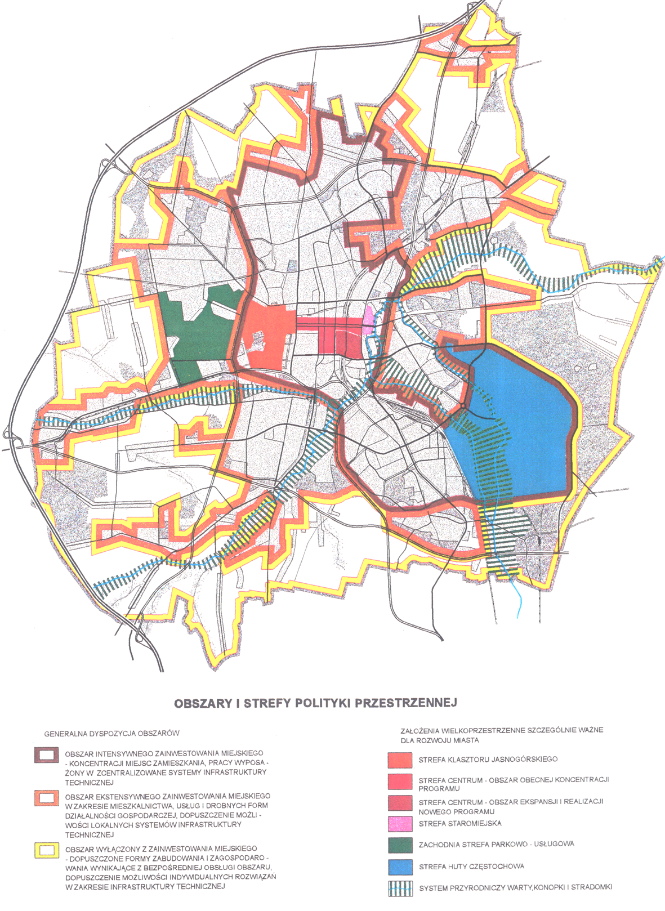

Określenie rodzaju użytkowania terenów traktuje się jako dominujące. Na terenach tych mogą być realizowane także inne rodzaje użytkowania, które nie są sprzeczne z podstawowym i nie ograniczającym wiodącej funkcji danego obszaru miasta.

Powyższa Uchwała zobowiązuje także do:
- współdziałania z Sejmikiem Województwa i Zarządem Województwa w zakresie prowadzonych prac dotyczących strategii rozwoju województwa, planu zagospodarowania przestrzennego województwa i programów wojewódzkich,
- tworzenia ponadlokalnych i regionalnych porozumień służących realizacji
celów publicznych,
- dokonywania kompleksowej oceny realizacji głównych celów strategicznych przyjętych w polityce przestrzennej miasta przynajmniej raz na 2 lata,
- przedkładania corocznie wraz z projektem uchwały budżetowej informacji o zakresie uwzględnienia w tym projekcie programów związanych z realizacją głównych celów strategicznych, o których mowa wyżej.

Uchwałą Rady Miasta Częstochowy numer 73/IX/2003 z dnia 7 kwietnia 2003 roku w sprawie przystąpienia do opracowania II edycji Studium uwarunkowań i kierunków zagospodarowania przestrzennego Miasta Częstochowy przystąpiono do opracowania Studium uwarunkowań i kierunków zagospodarowania przestrzennego Miasta Częstochowy.
Opracowanie II edycji Studium uwarunkowań i kierunków zagospodarowania przestrzennego Miasta Częstochowy polegać będzie na dokonaniu niezbędnych zmian w Studium uwarunkowań i kierunków zagospodarowania przestrzennego Miasta Częstochowy, przyjętego przez Radę Miasta Uchwałą Nr 414/XXX/2000 z dnia 21 sierpnia 2000 r., w zakresie pozwalającym na dostosowanie go do obecnych potrzeb naszego miasta oraz wymogów obowiązującego prawa.

Mapa nr 15

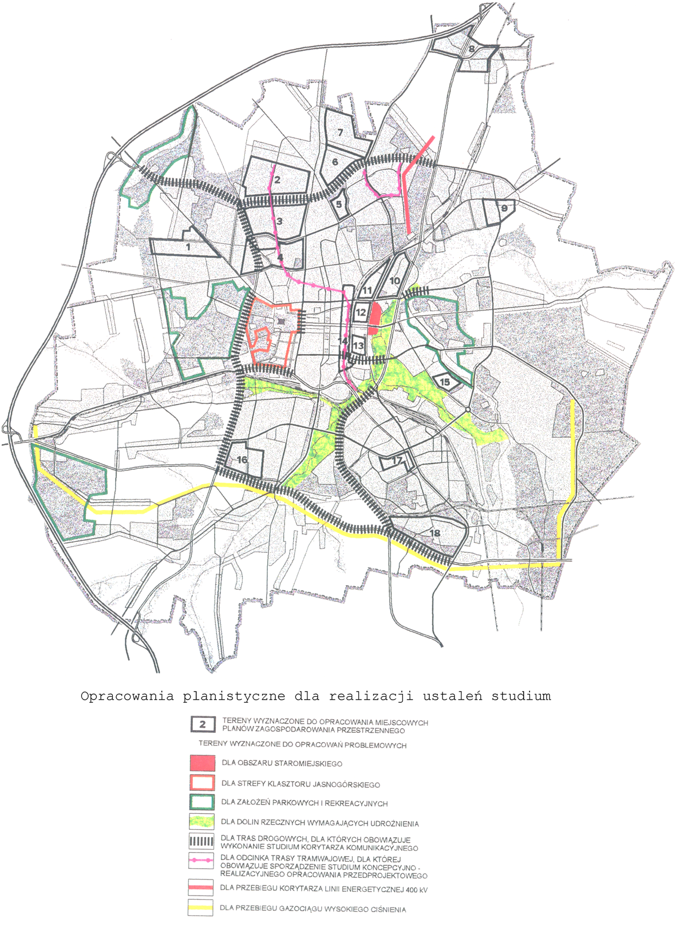

Uchwałą Rady Miasta Częstochowy Nr 193/XVIII/2003 z dnia 22 września 2003 roku przyjęto strategię rozwoju miasta Częstochowy w perspektywie roku 2010, w celu tworzenia możliwie jak najlepszego środowiska życia częstochowskiej wspólnoty samorządowej, właściwego wykorzystania i powiększania zasobów oraz efektywnego gospodarowania mieniem, a także wzmocnienia sprawnego zarządzania rozwojem miasta przyjmuje się strategię rozwoju miasta w perspektywie roku 2010.
Główne cele:
- Osiągnięcie trwałego, akceptowanego społecznie rozwoju przy optymalnym wykorzystaniu wiedzy, umiejętności i talentów ludzi, zasobów kapitałowych i przyrodniczych oraz potencjału gospodarczego miasta.
- MIASTO Z JASNĄ GÓRĄ – budzące nadzieję i inspirujące do działania – sprzyjające harmonijnemu i wszechstronnemu rozwojowi jego mieszkańców oraz przybywających tu od stuleci pielgrzymów, którzy „stąd czerpią moc, by bronić przekazywanych z pokolenia na pokolenie wartości duchowych i patriotycznych”.

Wyzwania rozwojowe miasta – cele generalne:
- Zapewnienie długofalowego rozwoju miasta oraz utrwalanie jego wysokiej pozycji w strukturze społeczno - gospodarczej kraju przez wzmacnianie konkurencyjności jego gospodarki, aktywizowanie przedsiębiorczości, przy poszanowaniu zasad ekorozwoju oraz fundamentalnych wartości w życiu publicznym;
- Stała poprawa poziomu i jakości życia mieszkańców poprzez ochronę i racjonalne kształtowanie środowiska i przestrzeni miasta, rozwój usług społecznych, ograniczanie bezrobocia i ubóstwa.

Strategiczne cele rozwoju miasta:

- przestrzeń miasta:
- kształtowanie ładu przestrzennego i funkcjonalnego miasta

- przedsiębiorczość:
- budowanie pozytywnego klimatu gospodarczego i inwestycyjnego oraz stymulowanie rozwoju przedsiębiorczości tworzącej miejsca pracy
- sfera społeczna miasta – edukacja, kultura, ochrona zdrowia, bezpieczeństwo publiczna i pomoc społeczna:
- rozwój potencjału intelektualnego i kapitału społecznego miasta oraz wzrost poziomu i jakości życia mieszkańców
- ład ekologiczny:
- harmonizowanie procesów rozwojowych miasta przy poszanowaniu zasad ekorozwoju
- wizerunek miasta:
  - wzmacnianie roli i znaczenia Częstochowy jako silnego gospodarczo, kulturalnie i naukowo ośrodka o znaczeniu krajowym oraz światowego centrum kultu religijnego

„Informację o stanie mienia komunalnego” Miasta Częstochowy na dzień 30 czerwca 2004 roku sporządzili pracownicy Wydziału Geodezji i Gospodarki Nieruchomościami Urzędu Miasta Częstochowy, wykorzystując dokumentację źródłową pochodzącą z Wydziałów Urzędu Miejskiego oraz materiały informacyjne udostępniane na stronach internetowych oraz w innych informatorach udostępnionych przez wydziały i jednostki podległe Urzędowi Miasta Częstochowy.

Prezentowane opracowanie jest piątym opracowaniem tego typu sporządzonym przez Wydział Geodezji i Gospodarki Nieruchomościami.
Informacja zawiera 79 tabel, 16 wykresów oraz 15 map, które obrazują dane podane w tekście.
Zastosowanie nowoczesnych form budowy i prezentacji tego dokumentu pozwala na stałą jego modyfikację zarówno, co do treści, jak i formy.
Mapy zawarte w dokumencie zostały sporządzone na materiale stanowiącym państwowy zasób kartograficzny za zezwoleniem Wydziału Geodezji, Kartografii i Gospodarki Nieruchomościami Urzędu Marszałkowskiego Województwa Śląskiego w Katowicach – pismo GK.I.745-97/1/2002 z dn. 2 września 2002r.
W związku z powyższym jakiekolwiek reprodukowanie w/w map bez zezwolenia organu wydającego pozwolenie jest prawnie zabronione.
W „Informacji o stanie mienia komunalnego” wykorzystano również opracowanie „Studium uwarunkowań i kierunków zagospodarowania przestrzennego” sporządzone przez Przedsiębiorstwo Zagospodarowania Miast i Osiedli „TEREN” Sp. z o.o. z Łodzi oraz „Raport o stanie miasta – Częstochowa 2002”, Gminny Plan Gospodarki Odpadami Miasta Częstochowy, „Częstochowa 2010 Wieloletni Plan Inwestycyjny – WPI na lata 2004 – 2010, „Częstochowa 2010 Strategia Rozwoju Miasta.

5. Przepisy prawne warunkujące zasady tworzenia
i gospodarowania majątkiem.

- Ustawa o samorządzie gminnym z dnia 8 marca 1990 roku (tekst jednolity z 2001r., Dz. U. Nr 142, poz. 1591, z późniejszymi zmianami),
- Ustawa z dnia 5 czerwca 1998 roku o samorządzie powiatowym (tekst jednolity z 2001r., Dz. U. Nr 142, poz.1592, z późniejszymi zmianami),
- Ustawa z dnia 26 listopada 1998 roku finansach publicznych (tekst jednolity z 2003r., Dz. U. Nr 15, poz. 148, z późniejszymi zmianami),
- Ustawa z dnia 20 grudnia 1996 roku o gospodarce komunalnej
(tekst jednolity z 1997r., Dz. U. Nr 9, poz. 43, z późniejszymi zmianami),
- Ustawa z dnia 29 września 1994 roku o rachunkowości (tekst jednolity z 2002r., Dz. U. Nr 76, poz.684 z późniejszymi zmianami),
- Kodeks cywilny z dnia 23 kwietnia 1964 roku (DZ. U. Nr 16, poz. 93 z późniejszymi zmianami),
- Ustawa o gospodarce nieruchomościami z dnia 21 sierpnia 1997 roku
(tekst jednolity z 2000r., DZ. U. Nr 46, poz. 543 z późniejszymi zmianami.),
- Ustawa Prawo Geodezyjne i Kartograficzne z dnia 17 maja 1989 roku
(tekst jednolity z 2000r., Dz. U. Nr 100, poz. 1086, z późniejszymi zmianami),
- Ustawa o księgach wieczystych i hipotece z dnia 6 lipca 1982 roku (tekst jednolity z 2001r., Dz. U. Nr 124, poz. 1361, z późniejszymi zmianami),
- Ustawa z dnia 4 września 1997r. o przekształceniu prawa użytkowania wieczystego, przysługującego osobom fizycznym w prawo własności
(tekst jednolity z 2001r.,Dz. U. Nr 120, poz. 1299, z późniejszymi zmianami),
- Uchwała Rady Ministrów z 9 lipca 1990 roku w sprawie dokonywania inwentaryzacji mienia komunalnego (M. P. Nr 30, poz. 235),
- Rozporządzenie Ministra Finansów z dnia 13 lipca 1993 roku w sprawie określenia zadań i kompetencji z zakresu rządowej administracji ogólnej i specjalnej, które mogą być przekazane niektórym gminom o statusie miasta wraz z mieniem służącym do ich wykonywania, a także zasad i trybu przekazania (Dz. U. Nr 65, poz. 309 z późniejszymi zmianami),
- Rozporządzenie Rady Ministrów z dnia 26 sierpnia 1997 roku zmieniające rozporządzenie w sprawie jednostek organizacyjnych oraz dróg nie podlegających przejęciu przez gminę o statusie miasta (DZ. U. Nr 110, poz. 716),

- Ustawa z dnia 24 lipca 1998 roku o zmianie niektórych ustaw określających kompetencje organów administracji publicznej – w związku z reformą ustrojową państwa (tekst jednolity z 1998r., Dz. U. Nr 106, poz. 668, z późniejszymi zmianami),
- Ustawa z dnia 13 października 1998 roku – Przepisy wprowadzające ustawy reformujące administrację publiczną (tekst jednolity z 1998r., Dz. U. Nr 133, poz. 872 z późniejszymi zmianami),
- Ustawa z dnia 24 czerwca 1994 roku o własności lokali (tekst jednolity z 2000r., Dz. U. Nr 80, poz. 903, z późniejszymi zmianami),
- Ustawa z dnia 23 lipca 2003 roku o ochronie zabytków i opiece nad zabytkami (tekst jednolity z 2003r., Dz. U. Nr 162, poz. 1568),
- Regulamin organizacyjny Urzędu Miasta Częstochowy będący załącznikiem do Zarządzenia Nr ON.I.01520-9/02 Prezydenta Miasta Częstochowy z dnia 29 listopada 2002 roku.

